650MW机组脱硝分区喷氨技术应用
来源:科学技术创新 作者:张方耀
摘 要：SCR,即选择性催化还原技术，是当前主流的脱硝技术手段。与其它锅炉烟气脱硝技术相比具有脱硝效率高的特点，一般可达80%～90%以上。技术相对成熟，二次污染小。缺陷是关键技术难度大，无法同时进行脱硫，且烟气易结露腐蚀设备和管道。技术路线是高温催化作用下，利用还原剂（NH3、液氨、尿素等）“有选择性”地与烟气中的氮氧化物反应并生成无毒无污染的氮气和水。该技术最初兴起于美国，日本等国家。在我国兴起较晚，应用过程中问题不断。以某650MW机组为例，本文分析了脱硝过程存在的取样不准，喷氨量不可控，阀门老旧等问题进行了技术改造，取得了可喜成果。
关键词：脱硝;SCR;取样;
1 SCR脱硝技术应用概况
随着国家加强对大气环境治理力度的加强，全国各地都在开展锅炉发电机组相关技术改造。改造后初期效果显著，然而随着改造技术的应用，后期也会面临诸多问题。以某发电公司2台650MW超临界机组中1#机组为例。对此台机组完成了超低排放改造，目前主要污染物排放指标为氮氧化物不大于50mg/Nm3、二氧化硫不大于35mg/Nm3、烟尘小于10mg/Nm3，各污染物排放均满足当前国家超低排放限值的要求。不过经过一段时间运行后，脱硝系统的一些问题逐渐凸显，如：（1)SCR氨逃逸明显偏大且监测不准确，导致下游设备空预器压差增大，空预器堵塞较严重，影响机组安全稳定运行；（2)SCR出口监测点与机组烟气总排放口监测点间的监测数据存在较大差异，尤其是氮氧化物浓度值差异较大，两个测点间的数据一致性差，现有SCR出口测点的氮氧化物浓度不能真实反映脱硝的实际情况；（3)SCR反应器喷氨支管阀门开度很少进行调节，调节没有监测依据，反应器内部催化剂层各个分区的脱硝效率、堵塞状况不清楚，局部氨逃逸严重，造成空预器堵塞。
2 1#650MW机组排放点监测
某发电公司两台发电机组采用选择性催化还原（SCR）工艺。SCR反应器布置在锅炉省煤器与空气预热器之间，催化剂选用蜂窝式，采用2+1层布置。在正常负荷范围内烟气脱硝效率均不低于80%。液氨由液氨蒸发系统通过管道与各个机组SCR连接。系统由脱硝剂供应、脱硝反应两个区构成。为了深入了解脱硝工艺存在问题，在脱硝烟道进、出口两侧各增加一套NOx/O2浓度全截面取样装置，更换取样管线及取样探头，利旧原CEMS烟气分析仪，取代原系统单点取样装置。增设同步取样巡测装置，新增NOx/O2双通道快速测量仪表，氨逃逸表移位利旧。为喷氨总阀控制优化提供准确、可靠的数据基础。
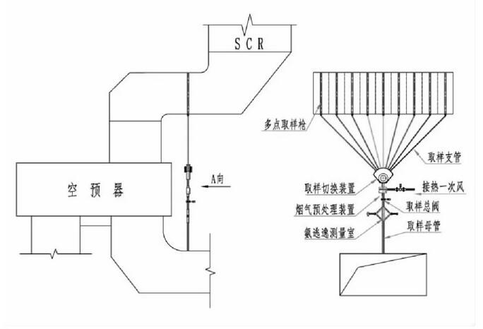
图1 SCR出口NOx/O2/NH3浓度测量层示意图
3 外挂控制系统
控制模块作为脱硝喷氨优化控制系统的大脑，保证SCR出口NOx/O2/NH3浓度巡测模块和分区喷氨管路模块协调工作。控制模块以分散控制系统为硬件平台搭建，作为原DCS的外挂系统，与原DCS实时通讯，从而构建完整的脱硝喷氨优化控制系统。
4 喷氨格栅分区改造
改造喷氨格栅是为了将脱硝剂分区，调节各区域配比。分别对原1组或2组喷氨支管改为5分区，并在分区管上安装有分区自动调节阀，根据新增外挂控制系统的指令控制各分区的喷氨量配比。改造后脱硝A、B侧出口的NOx不均匀系数均在20%以内；平均氨逃逸率1.77ppm；改造后脱硝装置阻力增加50Pa以内；经过第三方测试评估，氨耗量比改造前减少了约10～15%。极大的提高了脱硝系统的自动化水平，总排口NOx排放超过95%的时间与设定值偏差<10mg/Nm3，超过80%的时间与设定值偏差<5mg/Nm3，运行人员将NOx总排口目标值设定到42mg/Nm3的高位也可以放心的将脱硝喷氨投自动，不需要随时监视NOx排放指标，降低了运行人员的工作强度。基本实现精准喷氨。
机组正常运行工况下，分区喷氨控制投运可以在绝大部分时间里将SCR出口NOx分布不均匀系数控制在0.2以内，平均值为0.16，仅在机组负荷大幅度变化，SCR入口NOx快速波动的情况下会超过0.2，并在几个周期的调整后恢复到0.2以下。
图2的SCR出口NOx分布不均匀系数在0.16的典型工况为例，同一截面的NOx分布最大值为51.56 mg/m3，最小值为31.14 mg/m3，平均值为40.73mg/m3，不存在明显过喷氨和欠喷氨的区域，可有效抑制过喷导致的氨逃逸过大和欠喷导致的平均浓度过大。
5 脱硝出口性能测试孔烟气实际测量结果
脱硝出口烟道设置有9个性能测试孔，依次编上号码(从外侧向内依次编号为第1、2、3、4、5、6、7、8、9孔)，每个测孔布置一根取样管，逐个测点采样。
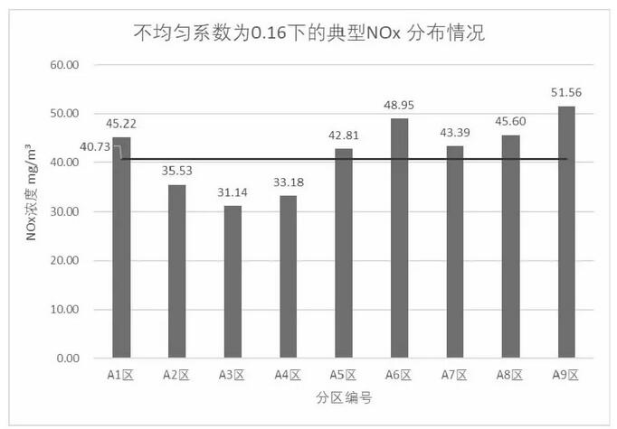
图2 不均匀系数为0.16时典型NOx分布图
#1机组330MW、490MW、630MW不同负荷下NOx和O2各点浓度测量结果见表1～3，氨逃逸浓度测量结果见表4。
表1#1脱硝装置330MW负荷脱硝出口烟气组分浓度表
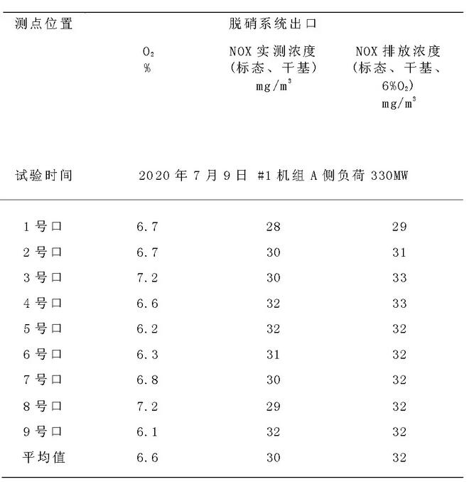
6 结论
6.1 经济效益
由于脱硝入口NOx分布不均匀，传统的喷氨方式只能根据脱硝进出口的NOx浓度差异确定喷氨总量，无法做到根据脱硝系统内NOx不均匀的情况有针对性喷氨，保证NOx浓度高的区域多喷氨，NOx浓度低的区域少喷氨。因此，整个喷氨格栅喷氨量相同的控制方式就会导致入口NOx浓度高的区域，出口NOx浓度也高，氨逃逸率低；入口NOx浓度低的区域，出口NOx浓度也低，氨逃逸率极高（由于脱硝效率有极限，所以NOx不可能降低到零，导致大量喷入的氨不会被反应，氨逃逸率极高）。脱硝的氨逃逸会与烟气中的SO3和水生成硫酸氢铵，硫酸氢铵在146℃～207℃之间是粘稠的液态，该温度刚好处于空预器低温段的工作温度区间，因此，过量的氨逃逸会在空预器低温段内生成黏性硫酸氢铵，沉积在蓄热元件表面，并与烟气中的灰结合，形成积灰板结，堵塞空预器蓄热元件的流道，导致空预器阻力增大。空预器阻力增大首先会导致三大风机所需压头增加，即三大风机的电耗会增加。据测算，2台600MW机组，空预器阻力每增加100Pa，三大风机电耗增加115.9kW，根据改造前空预器阻力最大增加接近2kPa，若按喷氨优化可使空预器阻力平均减小400Pa估算，该项的经济效益约为96.4万元/年。
表2#1脱硝装置490MW负荷脱硝出口烟气组分浓度表
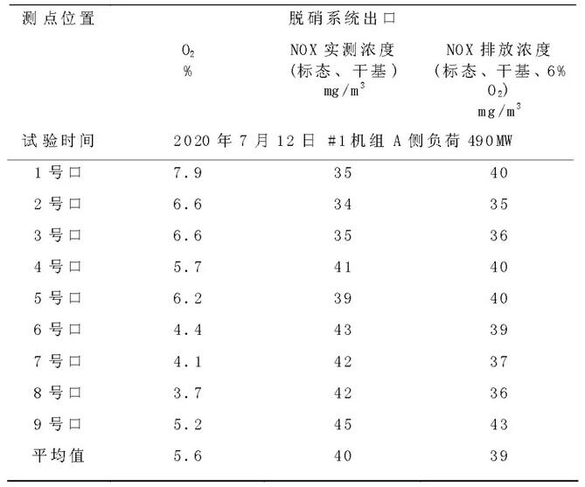
表3#1脱硝装置630MW负荷脱硝出口烟气组分浓度表
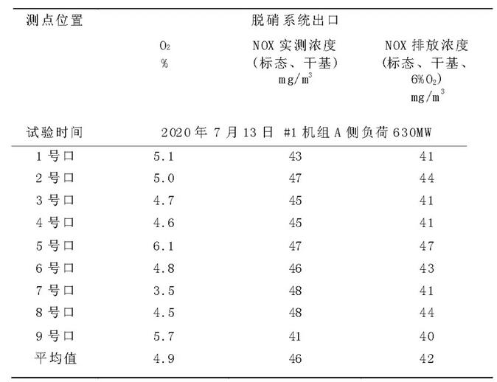
6.2 安全效益
由于传统喷氨手段常常会引起过量喷氨，导致生成大量的黏性硫酸氢铵，与烟气中的灰一起沉积在蓄热元件表面，导致空预器阻力增大。空预器阻力持续增大会导致各种安全风险。送风机出口额定全压通常不高，空预器阻力上升会导致送、引风机压头不够，引起送、引风机出力不足。一般送、引风机均为轴流式风机，空预器阻力严重增大甚至会导致风机出现失速、喘振等问题，引起风机叶片损伤。对于送风机，空预器阻力增加会使二次风量减小，导致锅炉炉膛氧量降低，易引发锅炉结焦、效率下降等问题，影响锅炉的安全性，甚至导致爆管停机。同时，在回转式空预器中，往往堵塞并不是发生在所有的蓄热元件上，导致空预器的阻力会出现波动，引起一次风机、送风机和引风机的压力摆动，以及锅炉炉膛负压的波动。锅炉正常运行时应保持微负压，一旦炉膛负压波动过大，将会严重影响机组的运行安全性。喷氨优化改造可以很大程度上避免因空预器导致的以上问题的发生，提高锅炉燃烧稳定性和设备运行安全性。喷氨优化还减少了过量喷氨的发生，防止因过量喷氨导致催化剂微孔堵塞引起的失活，避免机组因脱硝不达标导致降负荷或停机。
表4 #1机组脱硝装置逃逸质量浓度试验结果
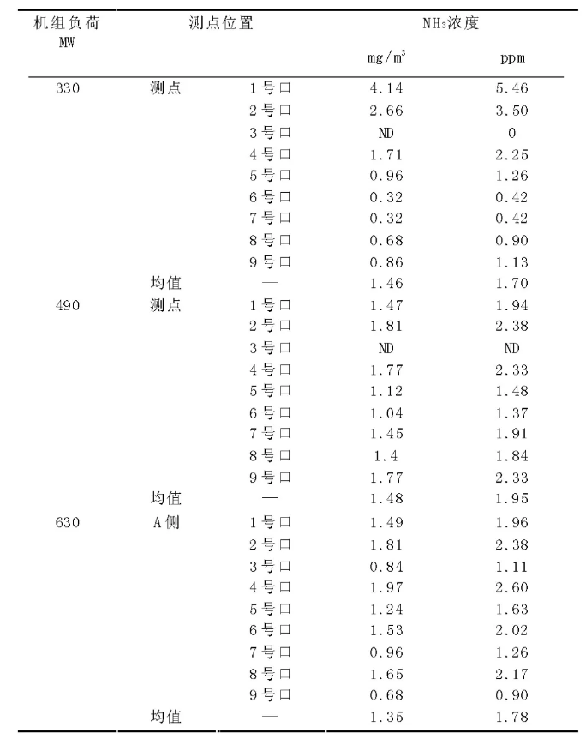
6.3 环保效益
在环保效益方面，过量喷氨往往会导致排放的烟气中铵盐的浓度增加，而铵盐正是大气中PM2.5的主要组成成分之一。随着大气污染物中PM2.5越来越受重视，控制氨逃逸也逐渐变成一个重要的课题。在氮氧化物排放达标的前提下，减少氨逃逸，有助于减轻大气污染，塑造良好的企业形象。另一方面，硫酸氢铵的沉积主要是发生在空预器冷端，但随着机组排烟温度变化，部分硫酸氢铵也会在电除尘阴极线上沉积，导致阴极线肥大，影响除尘效率。同时，喷氨优化降低了排烟温度，降低了除尘器区域烟气的流速，也可提高除尘效率，有助于避免排放粉尘浓度超标。

